 | 2013年03月05日 星期二
与我们联系  公司地址：  北京市朝阳区朝外大街甲6号万通中心4座18层  (电梯楼层20层）  电话：010-85356577  友情链接  冠通期货经纪有限公司  中国中化集团公司  中国对外经贸信托有限公司  免责声明：期市有风险，入市须谨慎。本机构或本人分析、观点，仅做参考，不作为投资决策的依据。本公司及个人不承担任何投资行为产生的相应后果。 | - 冠通股指期货套利策略  - 股指期货期现套利机会  数据来源：文华财经  冠通评述：IF1303，IF1304今日没有期现套利机会；不建议参与。  股指期货跨期套利机会  数据来源：文华财经  数据来源：冠通期货
  图1 股指期货期现套利机会
  IF1303与沪深300现货价差分析图
  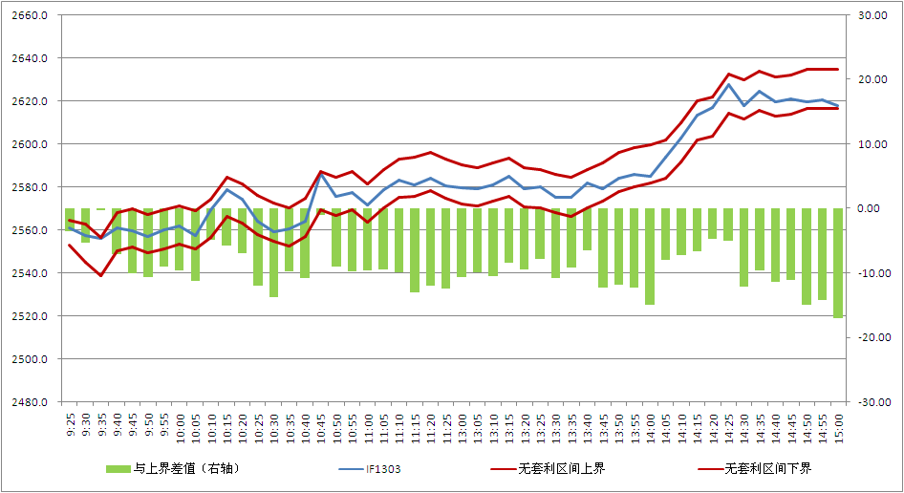
  IF1304与沪深300现货价差分析图
  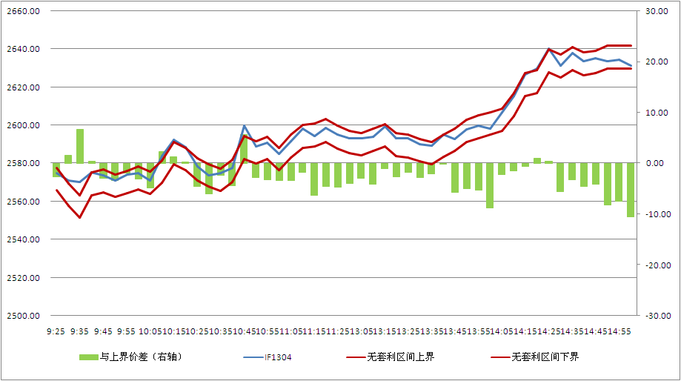
  图2股指期货跨期套利机会
  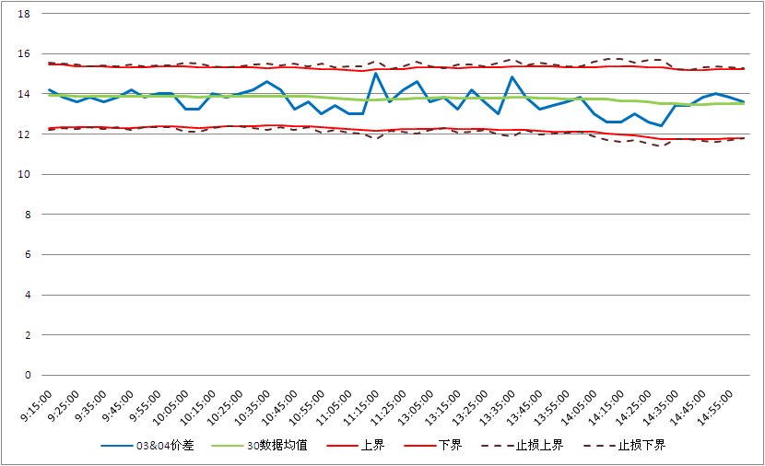
  冠通评述：IF1303&IF1304合约今天没有跨期套利机会。
  图3 股指期货跨期套利累计收益率
  